Билет №11

Какие транспортные средства относятся к маршрутным транспортным средствам?
Варианты ответа:
- Автобусы (в том числе маломестные, междугородние и школьные).
- Автобусы, троллейбусы и трамваи, предназначенные для перевозки людей и движущиеся по установленному маршруту с обозначенными местами остановок.
- Любые транспортные средства, перевозящие пассажиров.

Вопрос №2
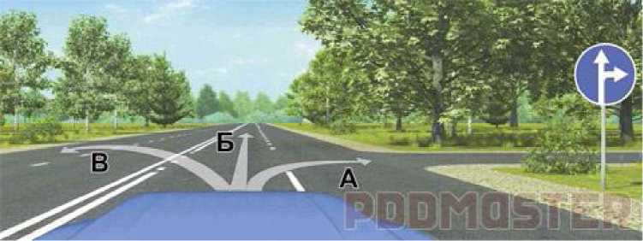

Двигаясь в населенном пункте, Вы можете продолжить движение:
Варианты ответа:
- Только в направлении Б.
- В направлениях А или Б.
- В любом направлении из указанных.
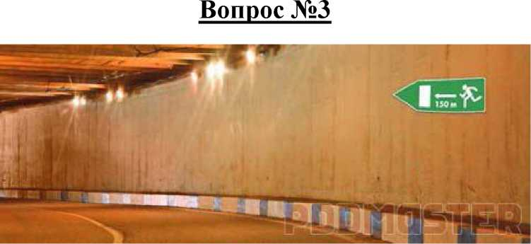
Этот знак указывает:

Варианты ответа:
- Расстояние до конца тоннеля.
- Расстояние до места аварийной остановки.
- Направление движения к аварийному выходу и расстояние до него.

Вопрос №4
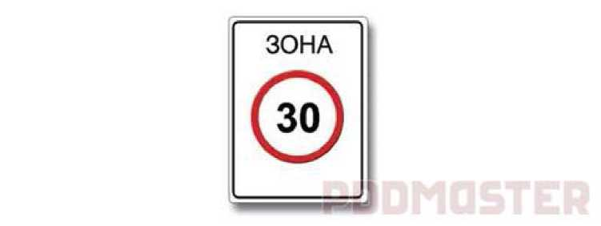
До какого места действует требование данного знака?

Варианты ответа:
- До ближайшего по ходу движения перекрестка.
- До места установки знака «Конец зоны с ограничением максимальной скорости».
- До конца населенного пункта.
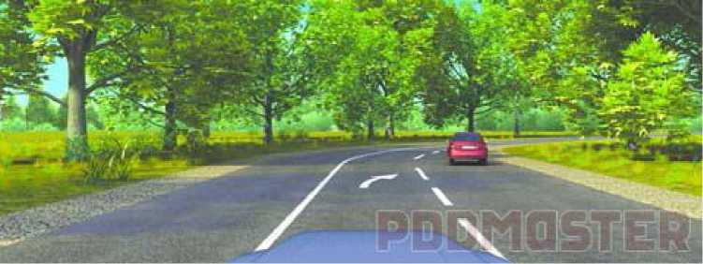
Эта разметка, нанесенная на полосе движения:

Варианты ответа:
- Предоставляет Вам преимущество при перестроении на правую полосу.
- Информирует Вас о том, что дорога поворачивает направо.
- Предупреждает Вас о приближении к сужению проезжей части.

Вопрос №6

Запрещается выполнять обгон транспортного средства, имеющего нанесенные на
наружные поверхности специальные цветографические схемы:
Варианты ответа:
- Только при включении на нем специального звукового сигнала.
- Только при включении на нем проблесковых маячков синего (синего и красного) цвета.
- При наличии обоих перечисленных условий.
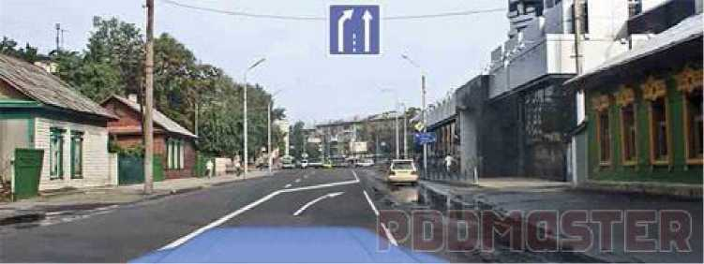

Обязаны ли Вы в данной ситуации подать сигнал правого поворота?
Варианты ответа:
- Обязаны.
- Обязаны только в темное время суток.
- Не обязаны.

Вопрос №8
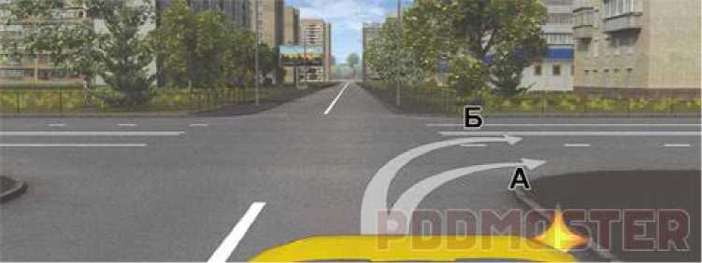

По какой траектории Вам разрешено выполнить поворот направо на маломестном
автобусе?
Варианты ответа:
- Только по А.
- Только по Б.
- По любой из указанных.
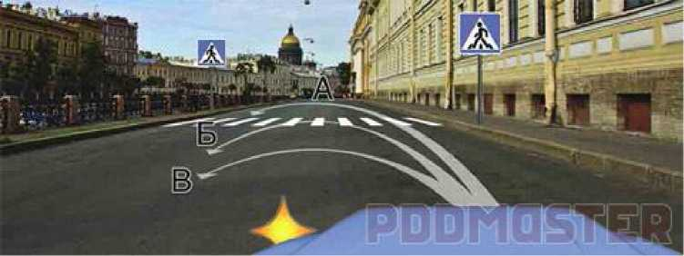
Вам можно выполнить разворот:

Варианты ответа:
- Только по траектории А.
- По траекториям А или В.
- По любой траектории из указанных.

Вопрос №10

В каких случаях разрешается выезжать за пределы правой полосы, если Вы
управляете транспортным средством, скорость которого не может превышать 40 км/ч?
Варианты ответа:
- Только при перестроении перед поворотом налево либо разворотом.
- Только при обгоне или объезде.
- Во всех перечисленных случаях.

Водитель обгоняемого транспортного средства:
Варианты ответа:
- Должен снизить скорость.
- Должен сместиться как можно правее.
- Не должен препятствовать обгону путем повышения скорости движения или иными действиями.

Вопрос №12
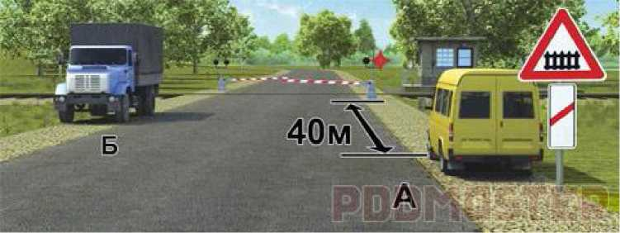
Кто из водителей нарушил правила стоянки?

Варианты ответа:
- Оба.
- Только водитель транспортного средства А.
- Только водитель транспортного средства Б.
- Никто не нарушил.
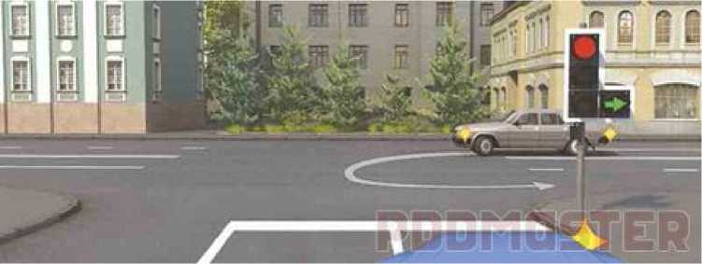
Варианты ответа:

Обязаны ли Вы при повороте направо уступить дорогу автомобилю, выполняющему
разворот?
- Обязаны.
- Не обязаны.

Вопрос №14
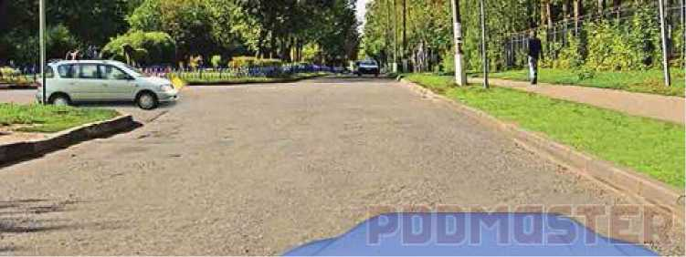

В каком случае Вы имеете право проехать перекресток первым?
Варианты ответа:
- Только при движении прямо.
- При движении прямо и налево.
- При движении прямо, налево и в обратном направлении.
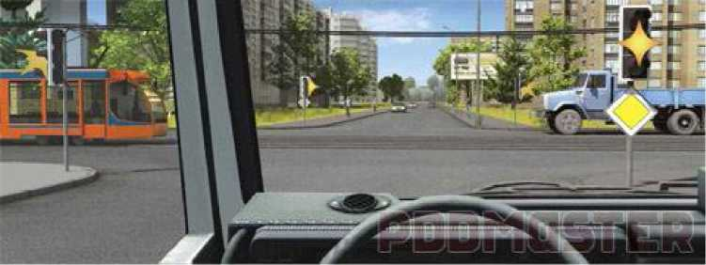

Вы намерены продолжить движение прямо. При желтом мигающем сигнале светофора
следует:
Варианты ответа:
- Проехать перекресток первым.
- Уступить дорогу только грузовому автомобилю.
- Уступить дорогу только трамваю.
- Уступить дорогу обоим транспортным средствам.

Вопрос №16
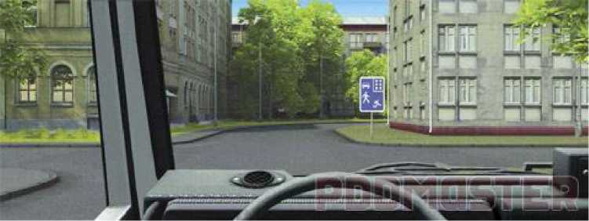

В каких случаях Вы можете, управляя грузовым автомобилем с разрешенной
максимальной массой боле 3,5 т, проехать прямо?
Варианты ответа:
- В случае сквозного проезда.
- В случае загрузки или разгрузки автомобиля в обозначенной зоне.
- В обоих перечисленных случаях.

Нормы времени управления транспортным средством и отдыха применяются в
отношении физических лиц, осуществляющих эксплуатацию:
Варианты ответа:
- Грузовых автомобилей с разрешенной максимальной массой более 3,5 т.
- Автобусов.
- Всех перечисленных транспортных средств.

Вопрос №18

В каких случаях водители привлекаются к уголовной ответственности за нарушения
Правил, повлекшие тяжкие последствия?
Варианты ответа:
- Только при причинении смерти человеку.
- При причинении смерти человеку или тяжкого вреда здоровью человека.
- При наличии пострадавшего (вне зависимости от степени тяжести полученных им повреждений) или причинении крупного материального ущерба.
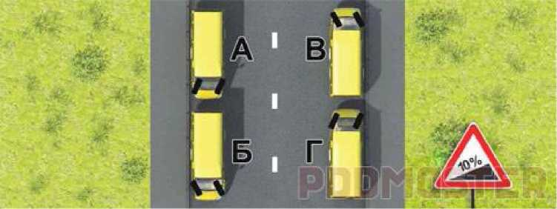

В случае остановки на подъеме (спуске) при наличии тротуара можно предотвратить
самопроизвольное скатывание автобуса, повернув его передние колеса в положение:
Варианты ответа:
- А и Г.
- Б и В.
- А и В.
- Б и Г.

Вопрос №20
Какое расстояние проедет транспортное средство за время, равное среднему времени
реакции водителя, при скорости движения около 90 км/час?
Варианты ответа:
- Примерно 15 м.
- Примерно 25 м.
- Примерно 35 м.

Билет №12
В каких случаях владелец грузового автомобиля с разрешенной максимальной массой
более 7,5 т может передавать управление этим транспортным средством в своем
присутствии другому лицу, имея страховой полис обязательного страхования
гражданской ответственности на бумажном носителе или в виде электронного
документа либо его копии на бумажном носителе?
Варианты ответа:
- При наличии у этого лица водительского удостоверения на право управления транспортным средством подкатегории «С1».
- При наличии у этого лица водительского удостоверения на право управления транспортным средством категории «С».
- В обоих перечисленных случаях.

Вопрос №2
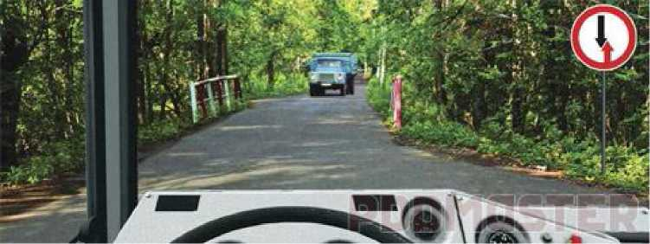
Этот знак:

Варианты ответа:
- Предупреждает Вас о наличии узкого участка дороги, но не устанавливает очередность движения.
- Запрещает Вам проезд через мост.
- Обязывает Вас уступить дорогу встречному транспортному средству.

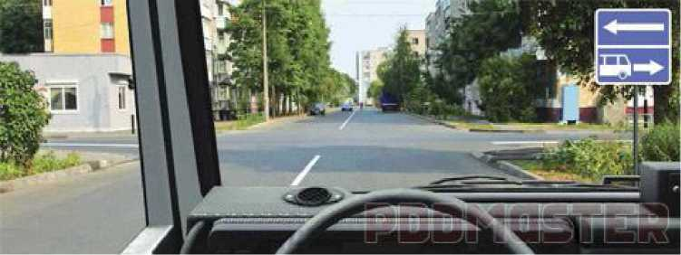
В каких направлениях Вам можно продолжить движение на грузовом автомобиле?
Варианты ответа:
- Только налево и в обратном направлении.
- Прямо, налево и в обратном направлении.
- В любом направлении.

Вопрос №4
ЗОНА
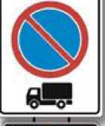

Каким транспортным средствам запрещена стоянка в выходные и праздничные дни?
*
Варианты ответа:
- Только грузовым автомобилям с разрешенной максимальной массой более 3,5 т.
- Всем грузовым автомобилям.
- Всем транспортным средствам.
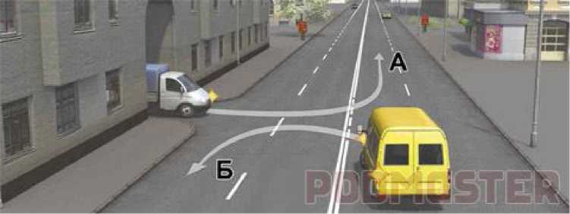
Движение разрешается:

Варианты ответа:
- Только по траектории А.
- Только по траектории Б.
- По любой траектории из указанных.

Вопрос №6

Какое значение имеет сигнал свистком, подаваемый регулировщиком?
Варианты ответа:
- Водитель должен немедленно остановиться.
- Водитель должен ускорить движение.
- Сигнал подается для привлечения внимания участников движения.
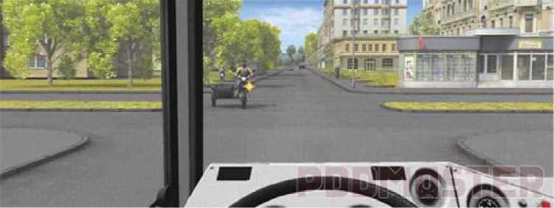

Вы намерены повернуть налево на этом перекрестке. В какой момент следует
включить указатели левого поворота?
Варианты ответа:
- Заблаговременно, до въезда на перекресток.
- После въезда на первое пересечение проезжих частей.
- По Вашему усмотрению.

Вопрос №8
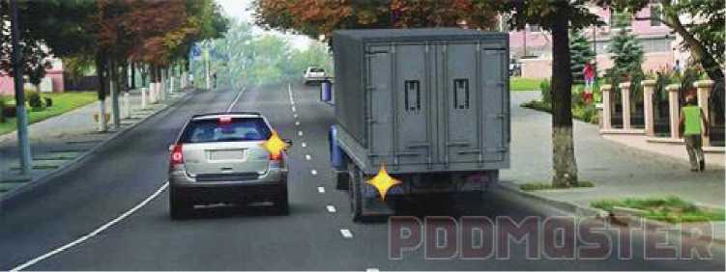

Кто должен уступить дорогу при одновременном перестроении?
Варианты ответа:
- Водитель легкового автомобиля.
- Водитель грузового автомобиля.
- В данной ситуации водителям следует действовать по взаимной договоренности.
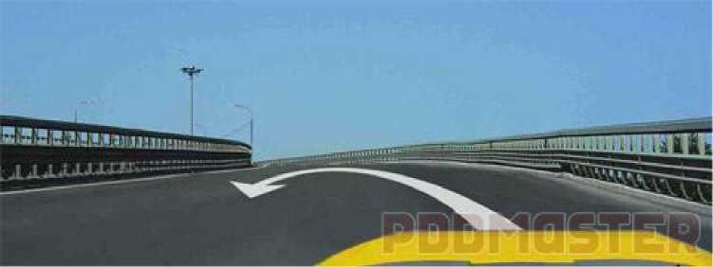

Разрешено ли Вам выполнить разворот на мосту по указанной траектории, управляя
маломестным автобусом?
Варианты ответа:
- Разрешено.
- Разрешено только при видимости дороги не менее 100 м.
- Запрещено.

Вопрос №10
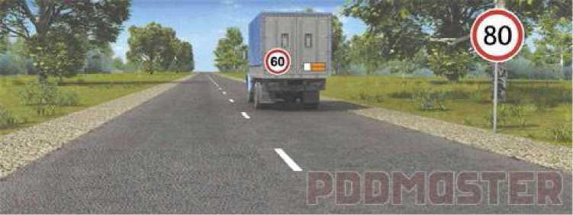

С какой максимальной скоростью имеет право двигаться водитель грузового
автомобиля?
Варианты ответа:
1. | 60 | км/ч.
2. | 70 | км/ч.
3. | 80 | км/ч.

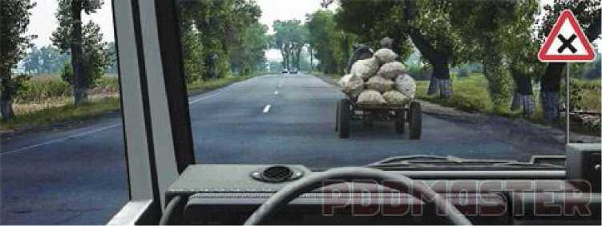

Разрешено ли Вам выполнить обгон в данной ситуации?
Варианты ответа:
- Разрешено.
- Разрешено, если обгон будет завершен до перекрестка.
- Запрещено.

Вопрос №12
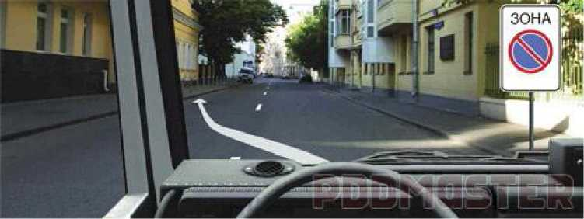

Можно ли Вам поставить грузовой автомобиль с разрешенной максимальной массой
более 3,5 т на стоянку в указанном месте?
Варианты ответа:
- Можно.
- Можно, если Вы управляете автомобилем с разрешенной максимальной массой не более 7,5 т.
- Нельзя.
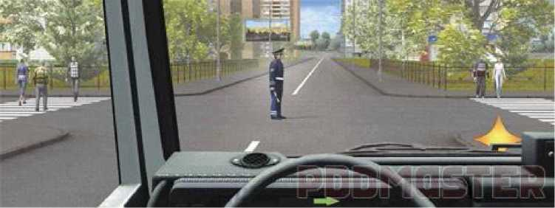
Вы намерены повернуть направо. Ваши действия?

Варианты ответа:
- Повернете направо, не уступая дорогу пешеходам.
- Повернете направо, уступив дорогу пешеходам.
- Остановитесь перед перекрестком и дождетесь другого сигнала регулировщика.

Вопрос №14
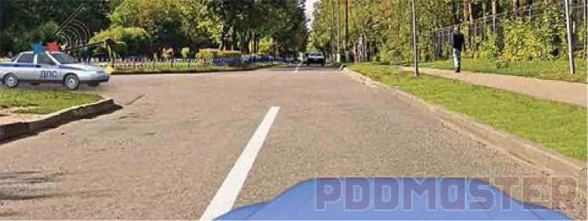

При движении в каком направлении Вы должны уступить дорогу автомобилю с
включенными проблесковым маячком и специальным звуковым сигналом?
Варианты ответа:
- Только налево.
- Налево и в обратном направлении.
- В любом.
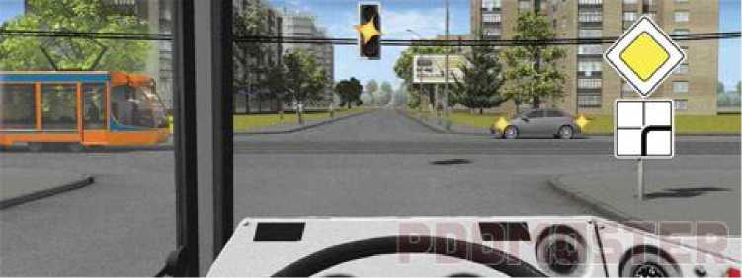

Вы намерены продолжить движение прямо. Ваши действия при желтом мигающем
сигнале светофора?
Варианты ответа:
- Уступите дорогу обоим транспортным средствам.
- Уступите дорогу только трамваю.
- Уступите дорогу только автомобилю.
- Проедете первым.

Вопрос №16

Разрешается ли учебная езда на автомагистрали?
Варианты ответа:
- Запрещается.
- Разрешается только по крайней правой полосе.
- Разрешается.

При движении в темное время суток на неосвещенных участках дорог можно
использовать противотуманные фары:
Варианты ответа:
- Только отдельно от ближнего или дальнего света фар.
- Только совместно с ближним или дальним светом фар.
- Как отдельно, так и совместно с ближним или дальним светом фар.

Вопрос №18

При какой неисправности тормозной системы запрещается дальнейшее движение
грузового автомобиля (автобуса)?
Варианты ответа:
- Не включается контрольная лампа стояночной тормозной системы.
- Не действует манометр пневматического или пневмогидравлического тормозного привода.
- Уменьшен свободный ход педали тормоза.
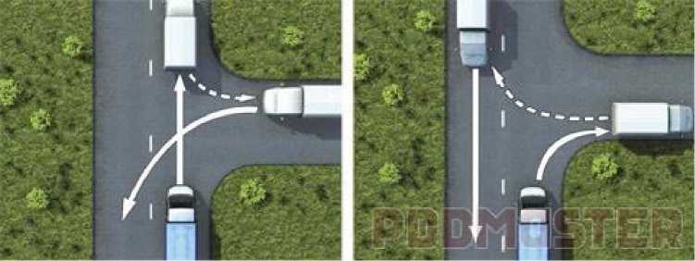

Способ разворота с использованием прилегающей территории справа,
обеспечивающий безопасность движения, показан:
Варианты ответа:
- Т олько на левом рисунке.
- Только на правом рисунке.
- На обоих рисунках.

Вопрос №20

Как следует уложить пострадавшего при потере им сознания и наличии дыхания и
кровообращения для оказания первой помощи?
Варианты ответа:
- На спину с подложенным под голову валиком.
- На спину с вытянутыми ногами.
- Придать пострадавшему устойчивое боковое положение, чтобы согнутые колени опирались о землю, а верхняя рука находилась под щекой.

Билет №13
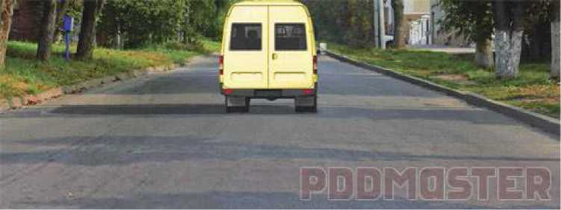

Соответствуют ли действия водителя Правилам, если он движется посередине дороги?
Варианты ответа:
- Соответствуют.
- Соответствуют, если отсутствуют встречные транспортные средства.
- Не соответствуют.

Вопрос №2
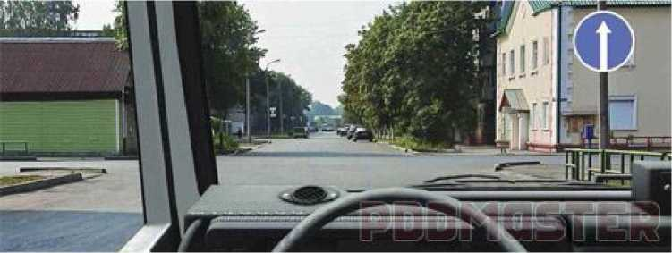

Как следует поступить, если Вам необходимо развернуться?
Варианты ответа:
- Развернуться на этом перекрестке при отсутствии на нем других транспортных средств.
- Проехать прямо и развернуться за перекрестком.
- Проехать прямо и развернуться только на следующем перекрестке.
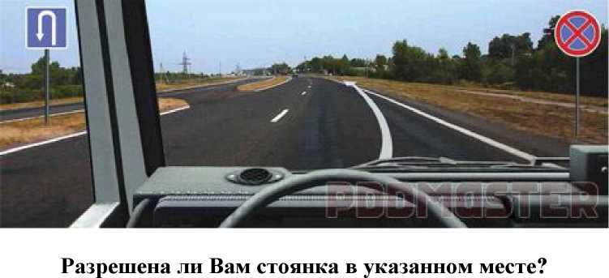

Варианты ответа:
- Разрешена.
- Разрешена только с включенной аварийной сигнализацией.
- Запрещена

Вопрос №4
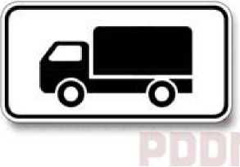

Эта табличка распространяет действие установленного с ней знака:
Варианты ответа:
- Только на грузовые автомобили с разрешенной максимальной массой более 3,5 т.
- На все грузовые автомобили.
- На все транспортные средства, кроме легковых автомобилей.
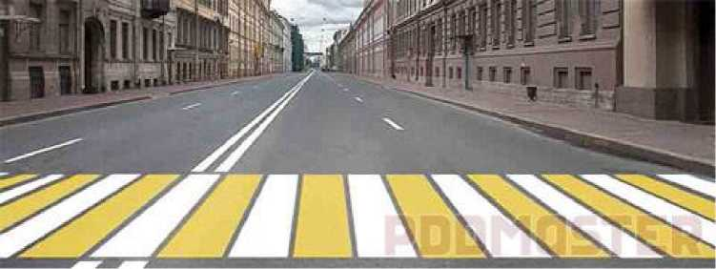
Какой пешеходный переход обозначает данная разметка?

Варианты ответа:
- Т олько регулируемый.
- Только нерегулируемый.
- Любой.

Вопрос №6
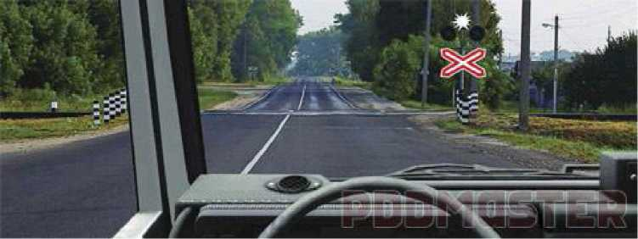
Ваши действия в данной ситуации?

Варианты ответа:
- Проедете переезд, убедившись в отсутствии приближающегося поезда.
- Остановитесь у светофора, а затем проедете переезд.
- Дождетесь выключения бело-лунного мигающего сигнала и проедете переезд.

Когда может быть прекращена подача сигнала рукой о повороте?
Варианты ответа:
- Непосредственно перед началом маневра.
- После начала маневра.
- Только после окончания маневра.

Вопрос №8
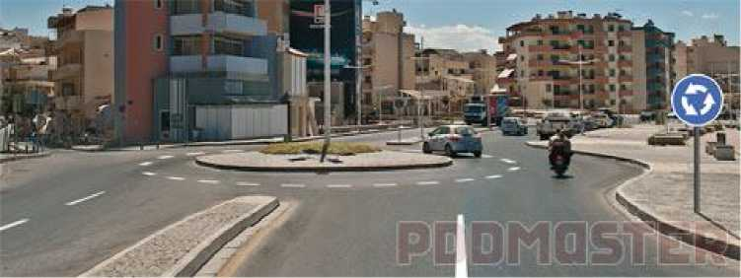

Из какой полосы разрешено въехать на данный перекресток?
Варианты ответа:
- Только из правой.
- Только из левой.
- Из любой.
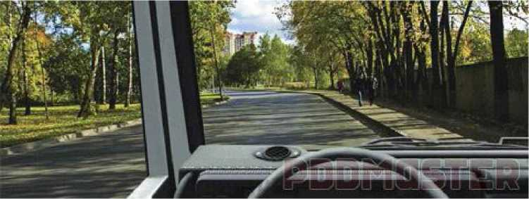

Разрешается ли Вам выполнить разворот на данном участке дороги?
Варианты ответа:
- Разрешается.
- Разрешается только при видимости дороги не менее 100 м.
- Запрещается.

Вопрос №10
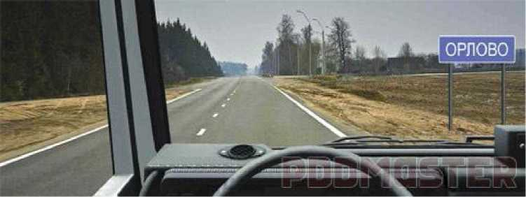

С какой максимальной скоростью Вы имеете право продолжить движение на грузовом
автомобиле с разрешенной максимальной массой более 3,5 т?
Варианты ответа:
1. | 60 | км/ч.
2. | 70 | км/ч.
3. | 90 | км/ч.

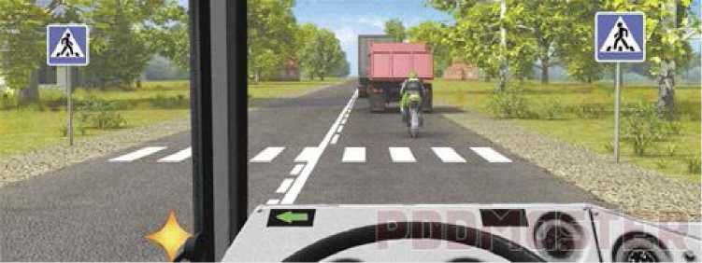
Сколько транспортных средств Вам можно обогнать одновременно после проезда
пешеходного перехода?
Варианты ответа:
- Только одно.
- Только два.
- Все три.
Вопрос №12
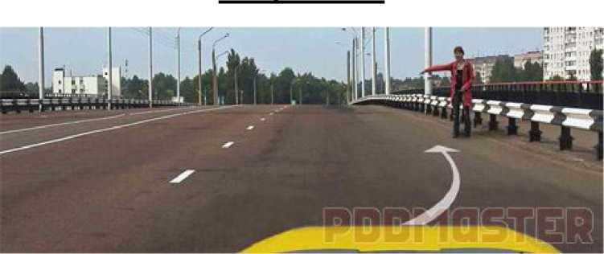

Разрешено ли Вам остановиться на мосту для посадки пассажира?
Варианты ответа:
- Разрешено.
- Разрешено только на маломестном автобусе.
- Запрещено.
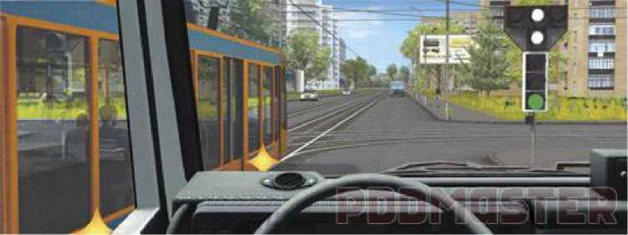

Вы намерены проехать перекресток в прямом направлении. Ваши действия?
Варианты ответа:
- Проедете перекресток первым.
- Уступите дорогу трамваю.

Вопрос №14
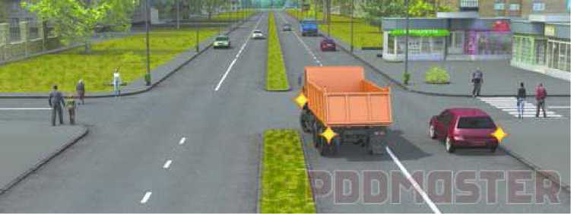

Кто из водителей, выполняющих поворот, должен уступить дорогу пешеходам?
Варианты ответа:
- Только водитель легкового автомобиля.
- Только водитель грузового автомобиля.
- Оба.
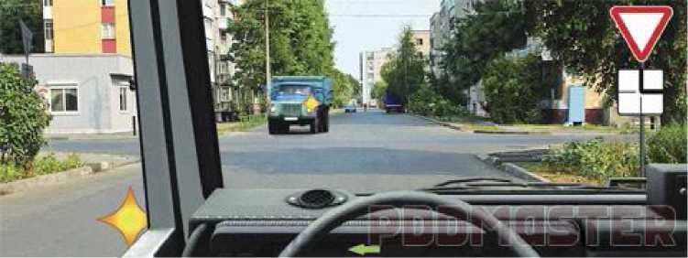

Можете ли Вы в данной ситуации приступить к повороту налево?
Варианты ответа:
- Можете.
- Можете, только убедившись в том, что не создадите помех встречному автомобилю, выполняющему поворот налево.
- Не можете.

Вопрос №16
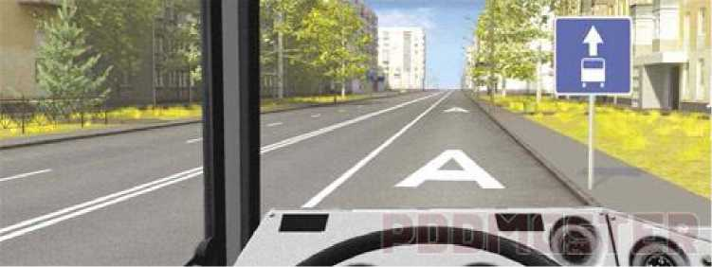

Разрешается ли Вам на автобусе двигаться по правой полосе?
Варианты ответа:
- Разрешается.
- Разрешается, если Вы управляете маршрутным или школьным автобусом.
- Запрещается.

Задние противотуманные фонари можно использовать:
Варианты ответа:
- Только в условиях недостаточной видимости.
- Только при движении в темное время суток.
- В обоих перечисленных случаях.

Вопрос №18

При возникновении какой неисправности запрещено дальнейшее движение
транспортного средства даже до места ремонта или стоянки?
Варианты ответа:
- Не работает стеклоподъемник.
- Неисправно рулевое управление.
- Неисправен глушитель.

Двигаясь в прямом направлении, Вы внезапно попали на небольшой участок
скользкой дороги. Что следует предпринять?
Варианты ответа:
- Плавно затормозить.
- Повернуть руль, чтобы съехать с этого участка дороги.
- Не менять траектории и скорости движения.

Вопрос №20

На какой срок может быть наложен кровоостанавливающий жгут?
Варианты ответа:
- Не более получаса в теплое время года и не более одного часа в холодное время года.
- Не более одного часа в теплое время года и не более получаса в холодное время года.
- Время наложения жгута не ограничено.

Билет №14

Что означает термин «Ограниченная видимость»?
Варианты ответа:
- Видимость водителем дороги, ограниченная рельефом местности, геометрическими параметрами дороги, растительностью, строениями, сооружениями или другими объектами.
- Видимость водителем дороги менее 300 м в условиях тумана, дождя, снегопада, а также в сумерки.
- Видимость дороги менее 150 м в ночное время.
- Видимость водителем дороги во всех перечисленных случаях.

Вопрос №2
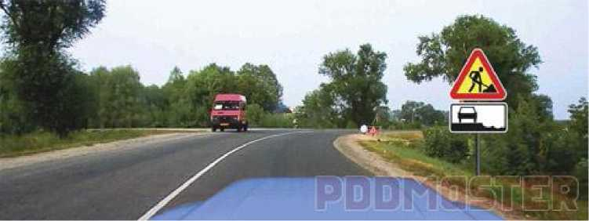
О чем предупреждают Вас эти знаки?

Варианты ответа:
- Остановка транспортных средств на обочине запрещена.
- Съезд на обочину опасен в связи с проведением на ней дорожных работ.
- В месте производства дорожных работ стоянка запрещена.
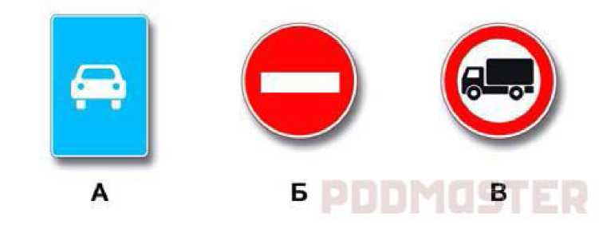

Какие из указанных знаков разрешают движение грузовым автомобилям с
разрешенной максимальной массой более 3,5 т?
Варианты ответа:
- Только А.
- А и В.
- Все.

Вопрос №4
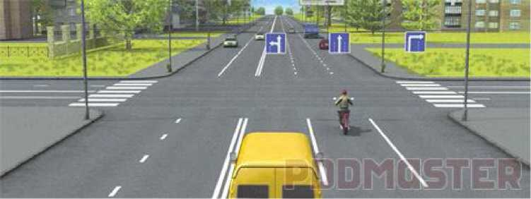

Вам можно продолжить движение по крайней левой полосе на автобусе:
Варианты ответа:
- Только налево.
- Налево или в обратном направлении.
- Прямо, налево или в обратном направлении.
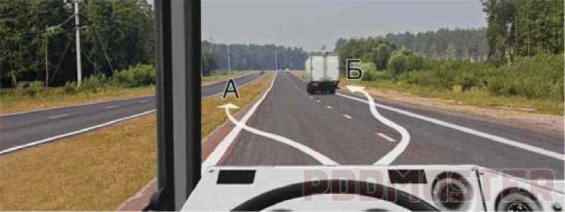

В каком из указанных мест Вам разрешено пересечь сплошную линию разметки и
остановиться?
Варианты ответа:
- А и Б.
- Только Б.
- В указанных местах пересекать сплошную линию разметки запрещено.

Вопрос №6
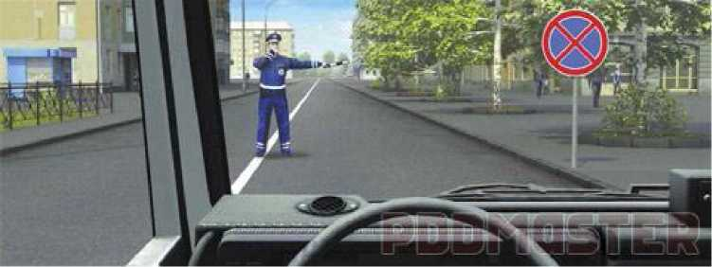

Должны ли Вы остановиться по требованию регулировщика в указанном им месте?
Варианты ответа:
- Должны.
- Должны только с заездом на тротуар.
- Не должны.
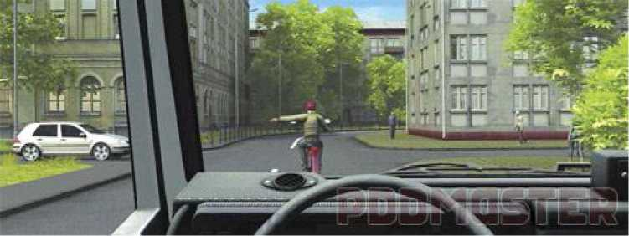

Такой сигнал рукой, подаваемый водителем мотоцикла, информирует Вас:
Варианты ответа:
- О его намерении повернуть налево или выполнить разворот.
- О его намерении продолжить движение прямо или налево.
- О наличии транспортного средства, приближающегося слева.

Вопрос №8
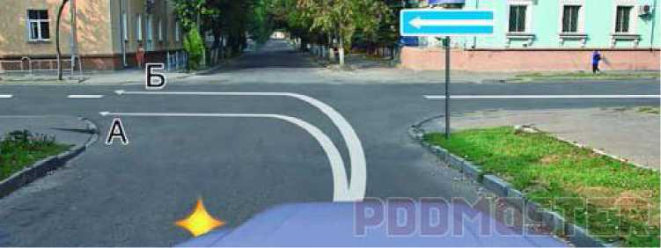

По какой траектории Вам разрешается выполнить поворот налево?
Варианты ответа:
- Только по А.
- Только по Б.
- По любой из указанных.
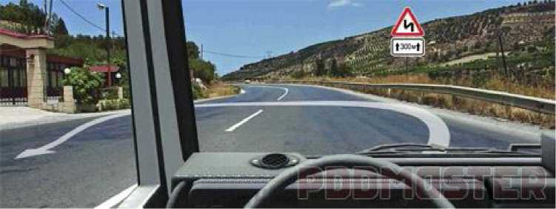
Можно ли Вам развернуться в этом месте?

Варианты ответа:
- Можно.
- Можно только в светлое время суток.
- Нельзя.

Вопрос №10

Допускается ли движение автомобилей по тротуарам или пешеходным дорожкам?
Варианты ответа:
- Допускается.
- Допускается только при доставке грузов к торговым и другим предприятиям, расположенным непосредственно у тротуаров или пешеходных дорожек, если отсутствуют другие возможности подъезда.
- Не допускается.
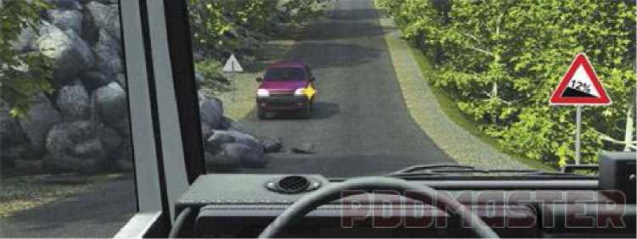
В данной ситуации Вы:

Варианты ответа:
- Должны уступить дорогу, так как встречный автомобиль движется на подъем.
- Имеете право проехать первым, так как Вы движетесь на спуск.
- Имеете право проехать первым, так как препятствие находится на полосе движения встречного автомобиля.

Вопрос №12
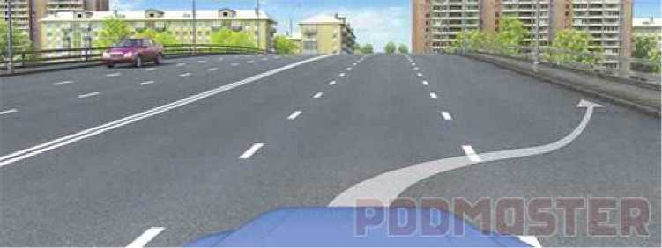

Разрешено ли Вам остановиться на мосту в указанном месте?
Варианты ответа:
- Разрешено.
- Разрешено только для высадки пассажиров.
- Запрещено.
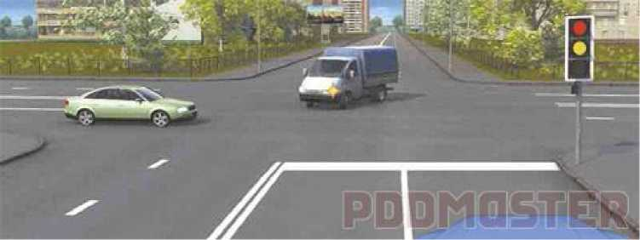

При включении зеленого сигнала светофора Вы должны уступить дорогу:
Варианты ответа:
- Только грузовому автомобилю, завершающему разворот на перекрестке.
- Только легковому автомобилю.
- Обоим автомобилям.

Вопрос №14
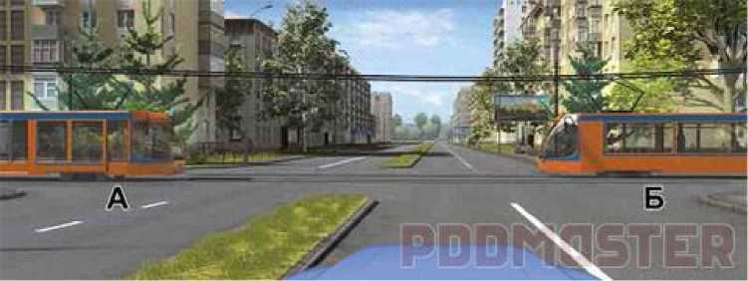

Вы намерены проехать перекресток в прямом направлении. Кому Вы обязаны
уступить дорогу?
Варианты ответа:
- Только трамваю А.
- Только трамваю Б.
- Обоим трамваям.
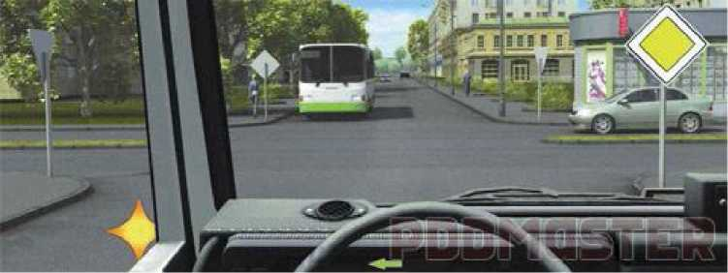
При повороте налево Вы:

Варианты ответа:
- Имеете преимущество.
- Должны уступить дорогу только автобусу.
- Должны уступить дорогу легковому автомобилю и автобусу.

Вопрос №16
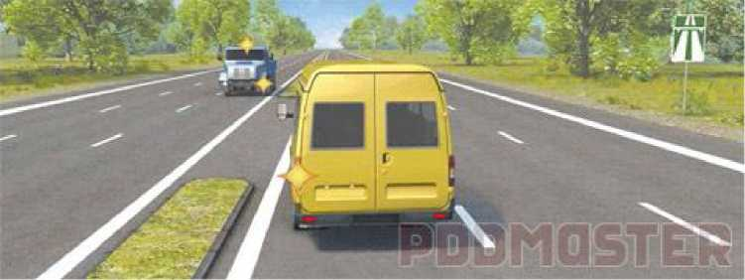

Кто из водителей нарушает правила разворота на автомагистрали?
Варианты ответа:
- Оба.
- Только водитель маломестного автобуса.
- Только водитель грузового автомобиля, выполняющего работы по ремонту или содержанию дорог.
- Никто не нарушает.

Разрешается ли перевозить людей на грузовом прицепе?
Варианты ответа:
- Разрешается.
- Разрешается, если они сопровождают груз.
- Запрещается.

Вопрос №18

В каком из перечисленных случаев разрешается эксплуатация автомобиля?
Варианты ответа:
- Шины имеют отслоения протектора или боковины.
- Шины имеют порезы, обнажающие корд.
- На задней оси автомобиля установлены шины с восстановленным рисунком протектора.

Как влияет длительный разгон транспортного средства с включенной первой
передачей на расход топлива?
Варианты ответа:
- Расход топлива увеличивается.
- Расход топлива не изменяется.
- Расход топлива уменьшается.

Вопрос №20

Является ли безопасным движение на грузовом автомобиле в темное время суток с
включенным ближним светом фар по неосвещенному участку автомагистрали со
скоростью 90 км/ч?
Варианты ответа:
- Является безопасным, поскольку предельная допустимая скорость соответствует требованиям Правил.
- Является безопасным при малой интенсивности движения.
- Не является безопасным, поскольку остановочный путь превышает расстояние видимости.

Билет №15
тг f* кл кл ** кл
Какой неподвижный объект, не позволяющий продолжить движение по полосе, не
относится к понятию «Препятствие»?
Варианты ответа:
- Дефект проезжей части.
- Посторонний предмет.
- Неисправное или поврежденное транспортное средство.
- Транспортное средство, остановившееся на этой полосе из-за образования затора.

Вопрос №2
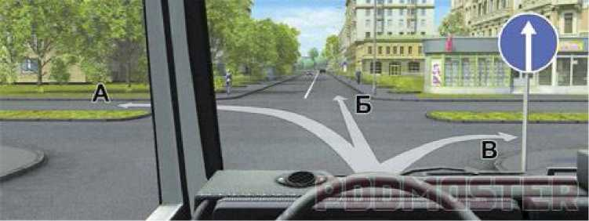
Вам можно продолжить движение на перекрестке:

Варианты ответа:
- Только в направлении Б.
- В направлениях А и Б.
- В направлениях Б и В.
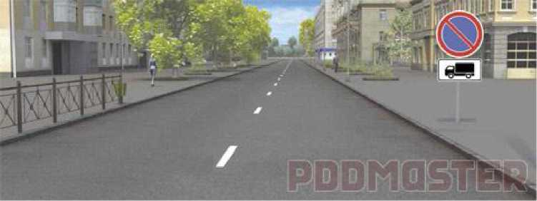
В зоне действия этих знаков стоянка запрещена:

Варианты ответа:
- Только грузовым автомобилям с разрешенной максимальной массой более 7,5 т.
- Грузовым автомобилям с разрешенной максимальной массой более 3,5 т.
- Любым грузовым автомобилям.

Вопрос №4
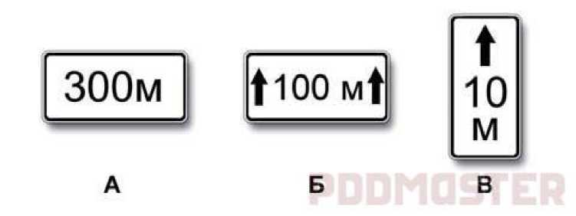

Какие из указанных табличек указывают протяженность зоны действия знаков, с
которыми они применяются?
Варианты ответа:
- Только А.
- Только Б.
- Б и В.
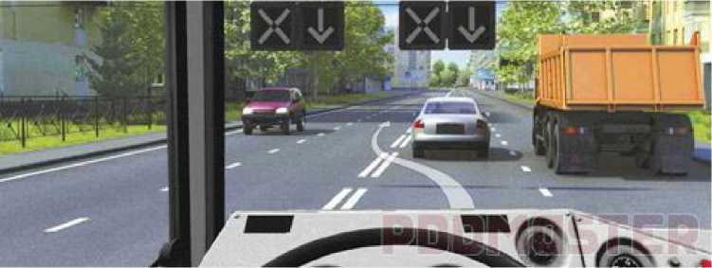

Разрешен ли Вам такой маневр при выключенных реверсивных светофорах?
Варианты ответа:
- Разрешен.
- Разрешен, если нет встречных транспортных средств.
- Разрешен только для обгона.
- Запрещен.

Вопрос №6
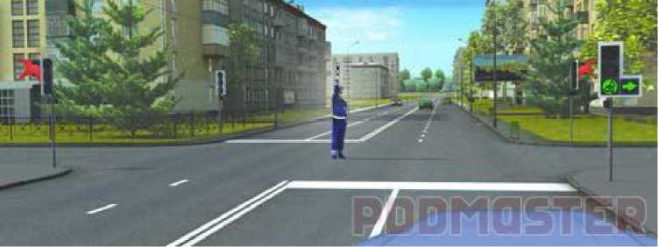

При таких сигналах светофора и жесте регулировщика Вы должны:
Варианты ответа:
- Остановиться у стоп-линии.
- Продолжить движение только прямо.
- Продолжить движение прямо или направо.
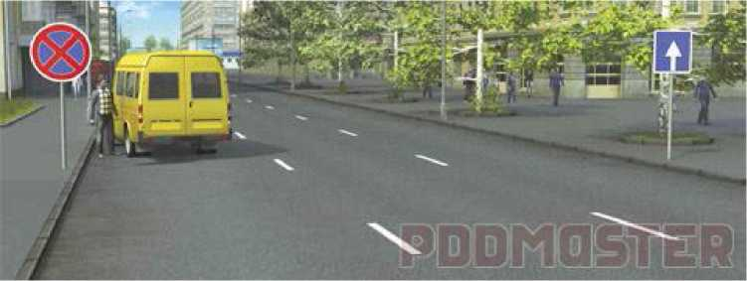
Варианты ответа:

Обязан ли в этой ситуации водитель, остановившийся из-за неисправности, выставить
знак аварийной остановки?
- Обязан.
- Обязан, если неисправна аварийная сигнализация.
- Не обязан.

Вопрос №8
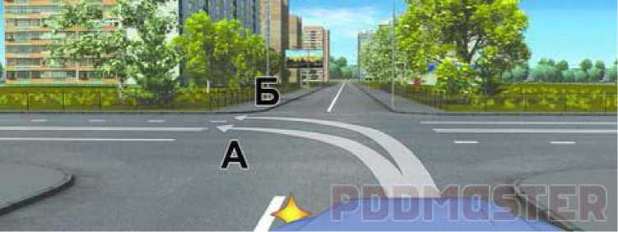

По какой траектории Вам разрешено продолжить движение налево?
Варианты ответа:
- Только по А.
- Только по Б.
- По любой из указанных.
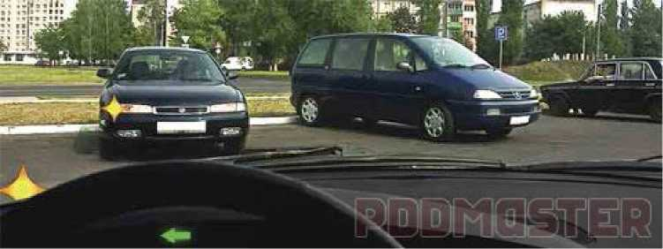

Как Вам следует действовать, выезжая на маломестном автобусе с места стоянки
одновременно с легковым автомобилем?
Варианты ответа:
- У ступить дорогу.
- Проехать первым.
- По взаимной договоренности с водителем этого автомобиля.

Вопрос №10

К резкому торможению можно прибегнуть:
Варианты ответа:
- Для остановки перед перекрестком или пешеходным переходом, когда зеленый сигнал светофора сменился на желтый.
- Для предотвращения дорожно-транспортного происшествия.
- В обоих перечисленных случаях.

Разрешается ли на двухполосной дороге выполнять обгон на перекрестках?
Варианты ответа:
- Разрешается.
- Разрешается только на нерегулируемых перекрестках.
- Разрешается только на перекрестках неравнозначных дорог при движении по главной дороге.
- Запрещается.

Вопрос №12
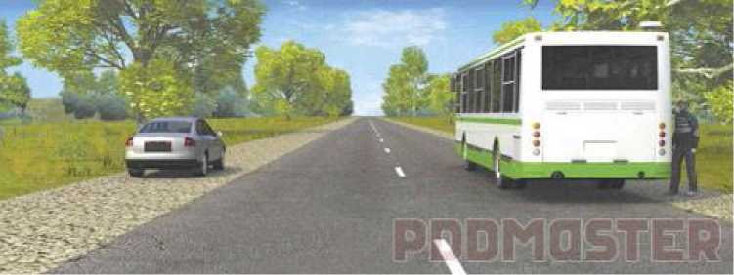
Кто из водителей нарушил правила остановки?

Варианты ответа:
- Оба.
- Только водитель легкового автомобиля.
- Только водитель автобуса.
- Никто не нарушил.
Варианты ответа:
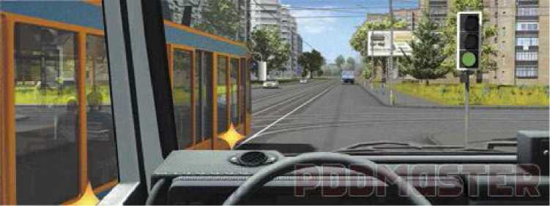
В каком случае Вы обязаны уступить дорогу трамваю?
- При повороте налево.
- При движении прямо.
- В обоих перечисленных случаях.

Вопрос №14
Варианты ответа:
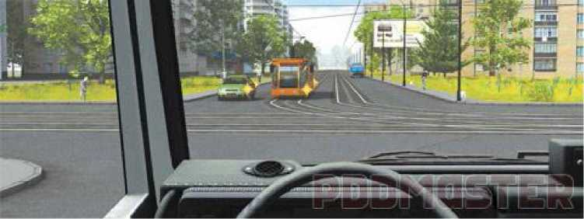
При движении в прямом направлении Вам следует:
- Проехать перекресток первым.
- Уступить дорогу только трамваю.
- Уступить дорогу трамваю и легковому автомобилю.
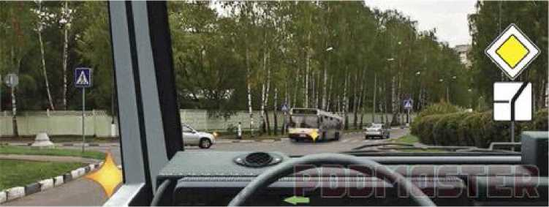

Кому Вы должны уступить дорогу при повороте налево?
Варианты ответа:
- Только автобусу.
- Только легковому автомобилю.
- Никому.

Вопрос №16
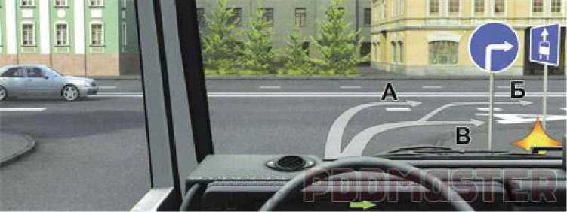
Вам разрешается продолжить движение:

Варианты ответа:
- Только по траектории А.
- Только по траектории Б.
- По траекториям А или Б.
- По траекториям Б или В.
- По любой траектории из указанных.

Привлечь внимание водителя обгоняемого автомобиля при движении вне населенного
пункта в светлое время суток можно:
Варианты ответа:
- Только подачей звукового сигнала.
- Только кратковременным переключением фар с ближнего света на дальний.
- Только совместной подачей указанных сигналов.
- Любым из перечисленных способов.

Вопрос №18

При каком максимальном значении суммарного люфта в рулевом управлении
допускается эксплуатация грузового автомобиля?
Варианты ответа:
- 10 градусов.
- 20 градусов.
- 25 градусов.

Как следует выбирать передачу при торможении двигателем с учетом крутизны
спуска?
Варианты ответа:
- Чем круче спуск, тем выше передача.
- Чем круче спуск, тем ниже передача.
- Выбор передачи не зависит от крутизны спуска.

Вопрос №20

О каких травмах у пострадавшего может свидетельствовать поза «лягушки» (ноги
согнуты в коленях и разведены, а стопы развернуты подошвами друг к другу) и какую
первую помощь необходимо при этом оказать?
Варианты ответа:
- У пострадавшего могут быть ушиб брюшной стенки, перелом лодыжки, перелом костей стопы. При первой помощи вытянуть ноги, наложить шины на обе ноги от голеностопного сустава до подмышки.
- У пострадавшего могут быть переломы шейки бедра, костей таза, перелом позвоночника, повреждение внутренних органов малого таза, внутреннее кровотечение. Позу ему не менять, ноги не вытягивать, шины не накладывать. При первой помощи подложить под колени валик из мягкой ткани, к животу по возможности приложить холод.
У пострадавшего могут быть переломы костей голени и нижней трети бедра. При первой помощи наложить шины только на травмированную ногу от голеностопного до коленного сустава, не вытягивая ногу.

